Sistema de Automação Comercial

Diagramas de Sequência

Grupo nº16
Diego Hernandes RGM: 11131101472
Jéssica A. Santos RGM: 11142500943
Wellington Cesar RGM: 11131503022
Controle de Versão

Responsável | Modificação | Data
Índice

1. Diagramas de Sequência 4
1.1. Caso de uso #001 – Gerenciar Funcionário 4
1.1.1. Cadastrar Funcionário 4
1.1.2. Editar Funcionário 5
1.1.3. Consultar Funcionário 6
1.1.4. Excluir Funcionário 6
1.2. Caso de uso #002 – Gerenciar Fornecedores 7
1.2.1. Cadastrar Fornecedor 7
1.2.2. Editar Fornecedor 7
1.2.3. Consultar Fornecedor 7
1.2.4. Excluir Fornecedor 7

Diagramas de Sequência

Caso de uso #001 – Gerenciar Funcionário

Cadastrar Funcionário
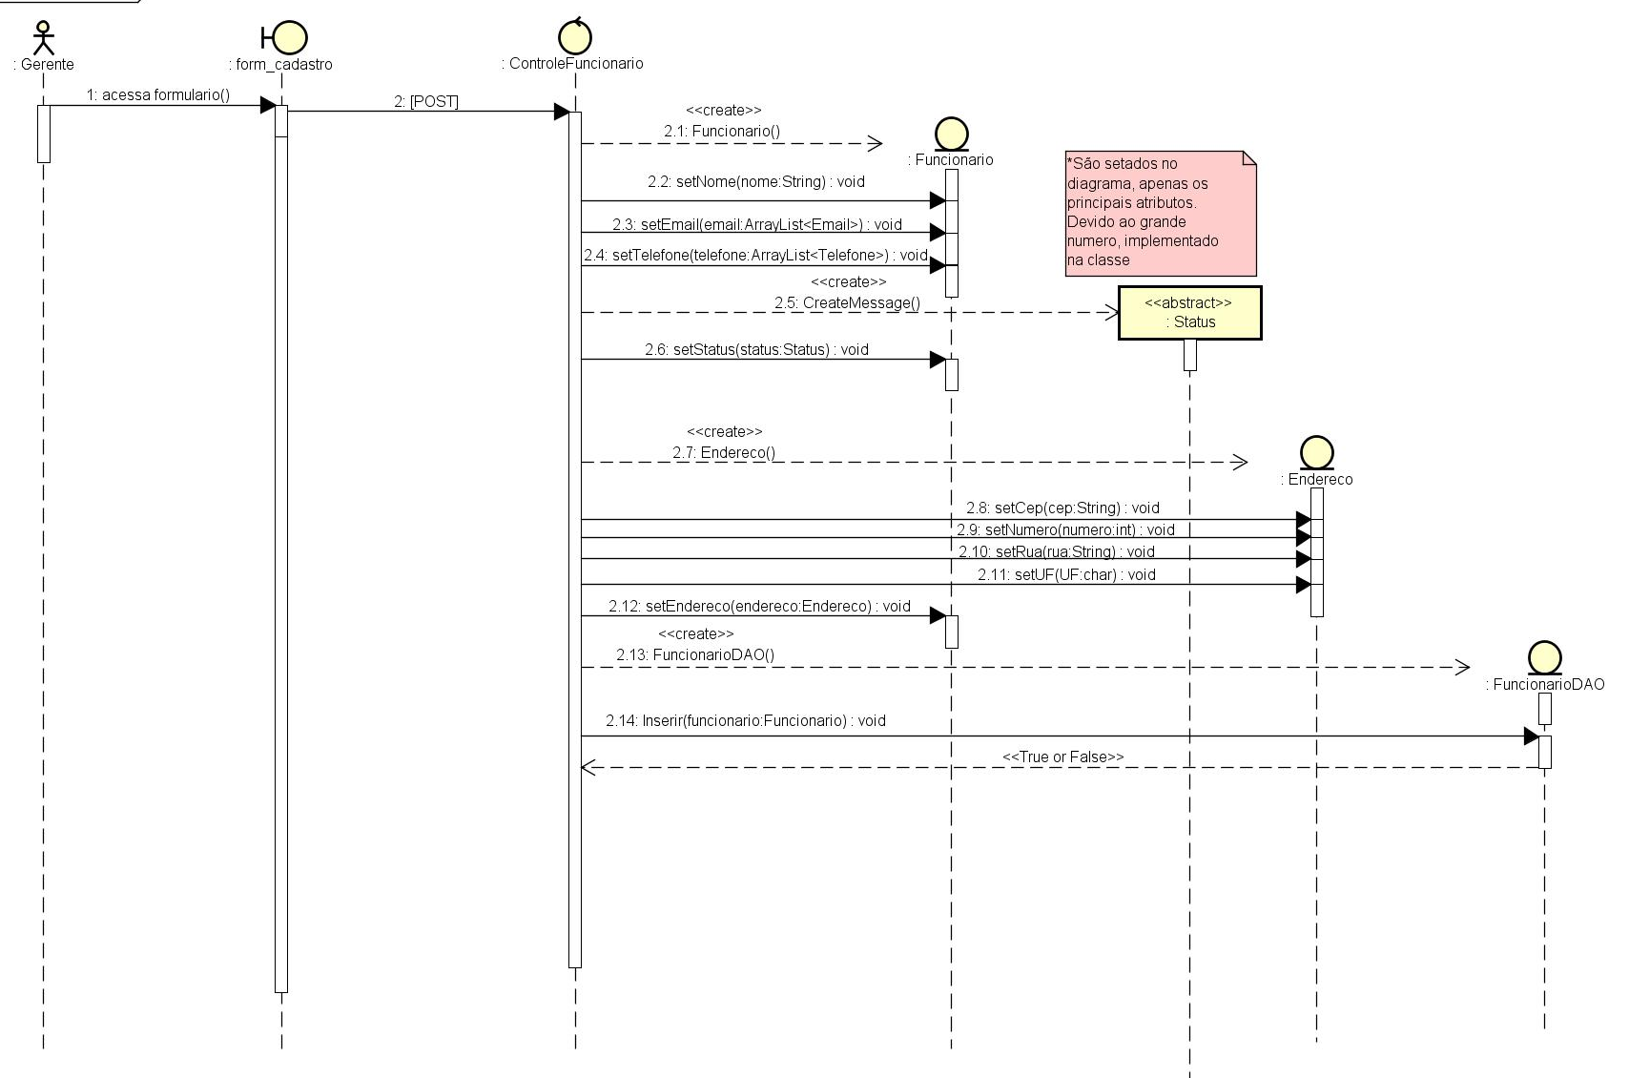

Editar Funcionário
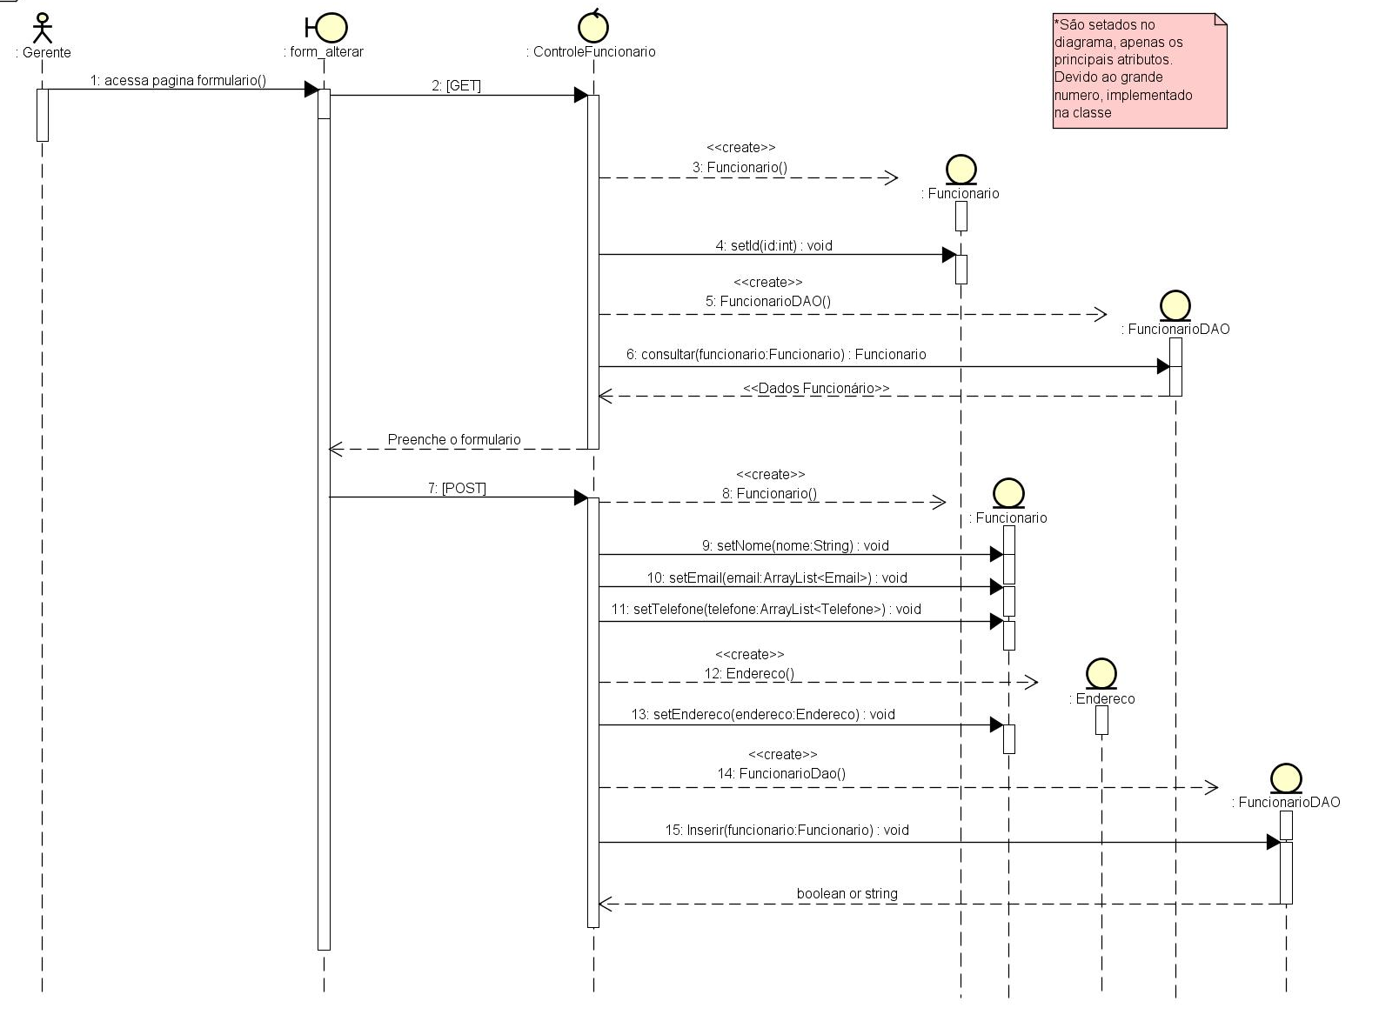

Consultar Funcionário
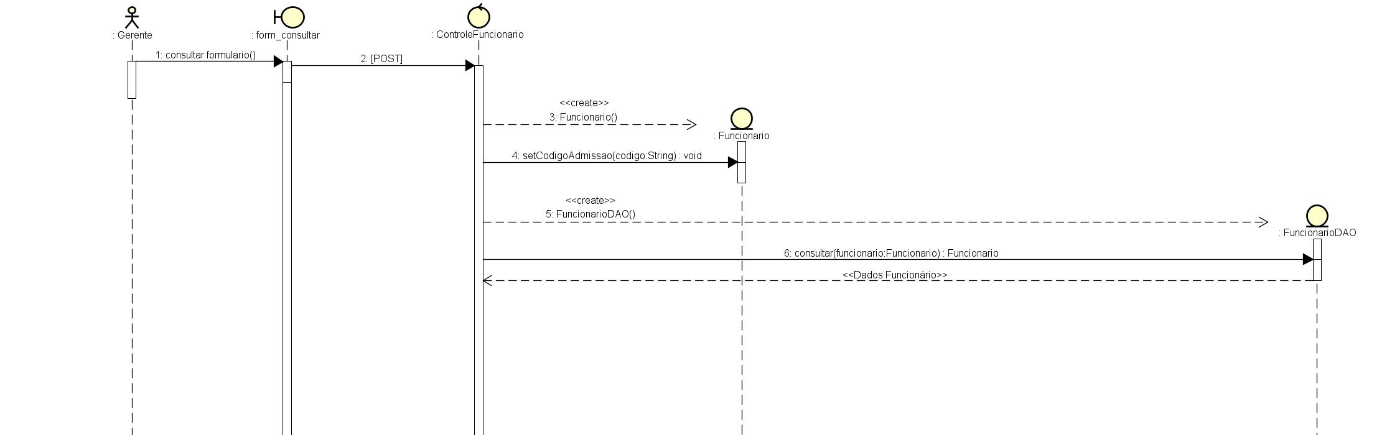

Excluir Funcionário

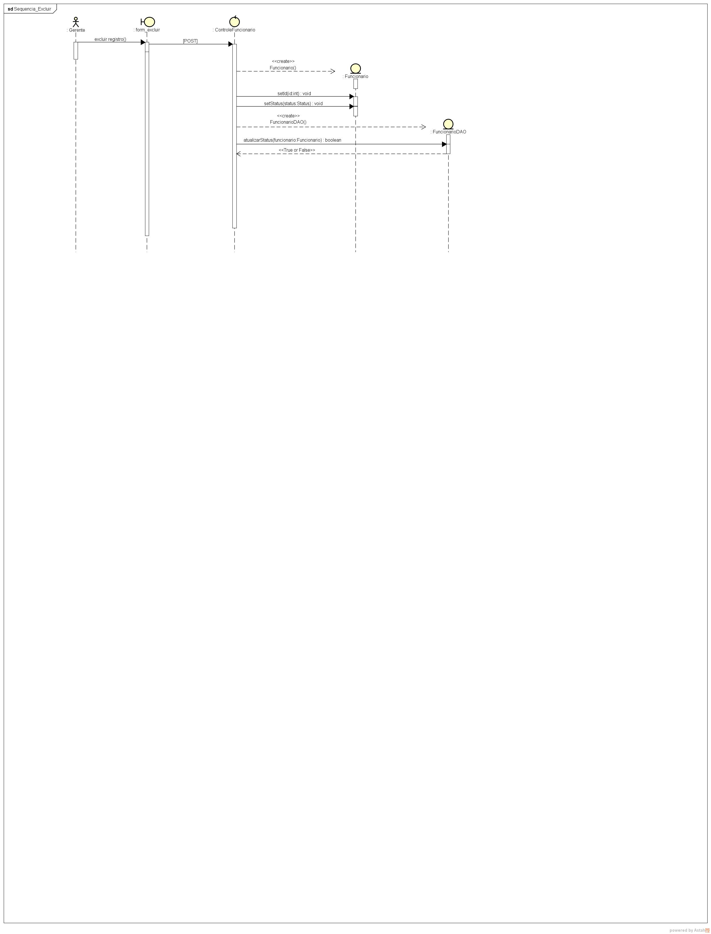

Caso de uso #002 – Gerenciar Fornecedores

Cadastrar Fornecedor
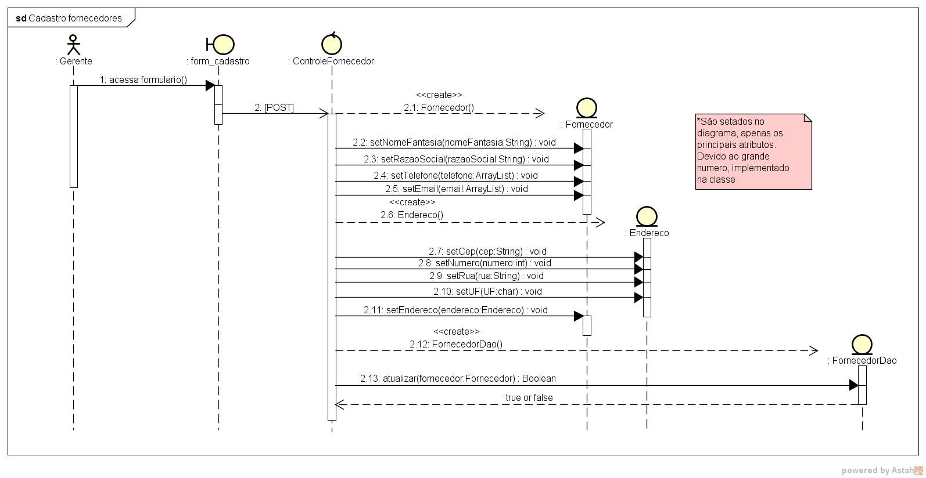

Editar Fornecedor
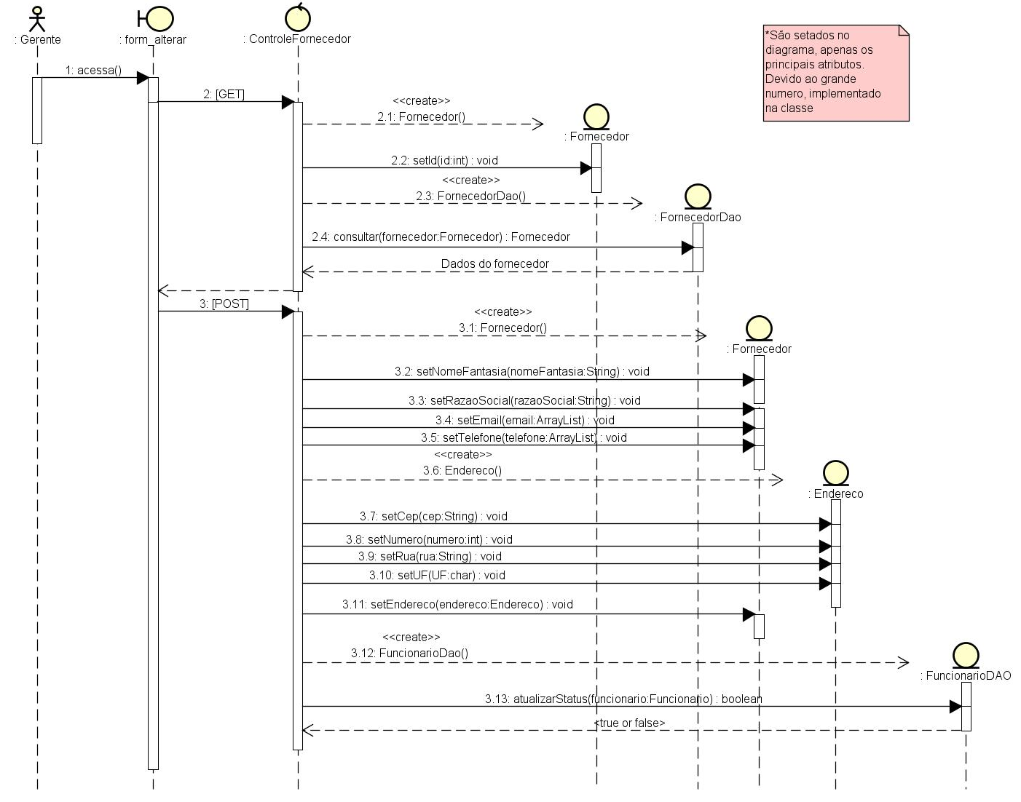

Consultar Fornecedor
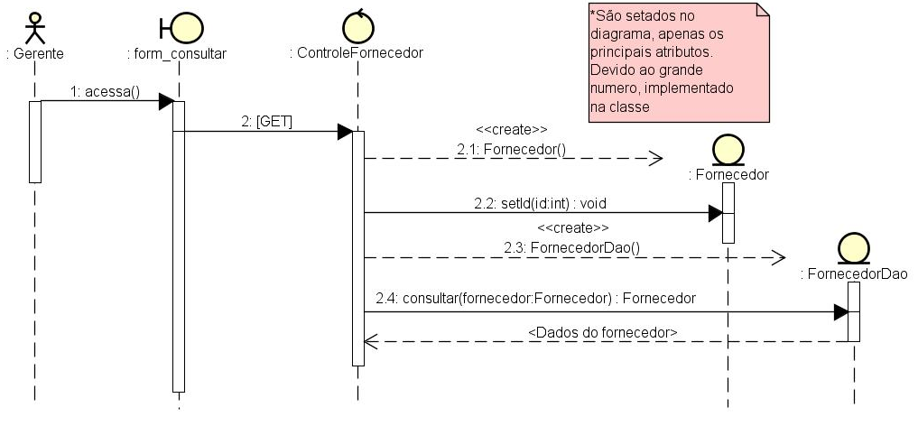

Excluir Fornecedor

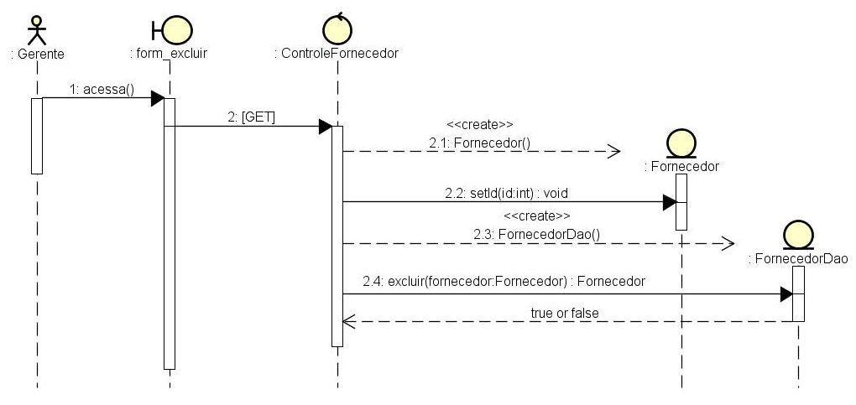

Caso de uso #003 – Agenda de fornecedores

Notificação de agendamento de fornecedores
